Γεώργιος Κουρουπέτρογλου

Ειδικές θεματικές οδηγίες για την ανάπτυξη προσβάσιμου εκπαιδευτικού υλικού για Ελληνικά Πολυτονικά Κείμενα
Έκδοση: 1.0

Αθήνα 2015

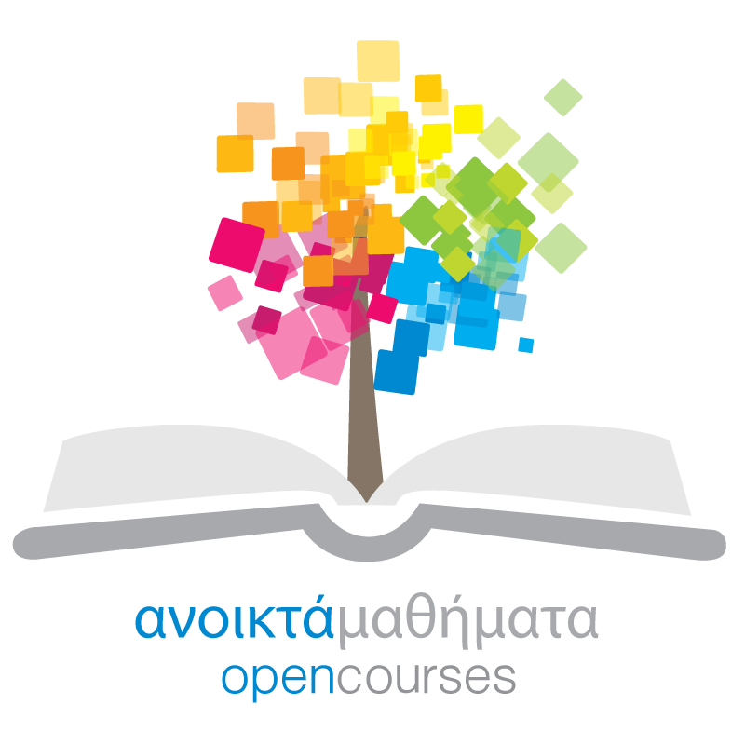
Έργο «Κεντρικό Μητρώο Ελληνικών Ανοικτών Μαθημάτων»
http://ocw-project.gunet.gr
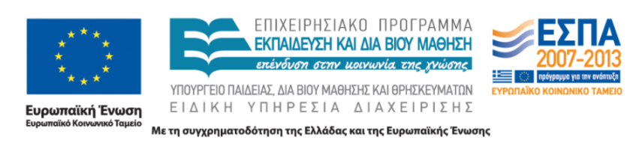
Στην υλοποίηση του παραδοτέου αυτού συνέβαλαν οι:
- Γεώργιος Κουρουπέτρογλου
- Δέσποινα Δεληγιώργη
- Νικόλαος Παπαθεοδώρου
- Ασημίνα Σπανίδου
Σημείωμα Αναφοράς
Copyright Ακαδημαϊκό Διαδίκτυο – GUnet, Γεώργιος Κουρουπέτρογλου 2015. Γεώργιος Κουρουπέτρογλου. «Ειδικές θεματικές οδηγίες για την ανάπτυξη προσβάσιμου εκπαιδευτικού υλικού για Ελληνικά Πολυτονικά Κείμενα». Έκδοση: 1.0. Αθήνα 2015. Διαθέσιμο από τη δικτυακή διεύθυνση http://eclass.gunet.gr/courses/OCGU103/ 13/5/2015.
Σημείωμα Αδειοδότησης
Το παρόν υλικό διατίθεται με τους όρους της άδειας χρήσης Creative Commons Αναφορά Παρόμοια Διανομή 4.0 [1] ή μεταγενέστερη, Διεθνής Έκδοση.
Η άδεια αυτή ανήκει στις άδειες που ακολουθούν τις προδιαγραφές του Oρισμού Ανοικτής Γνώσης [2], είναι ανοικτό πολιτιστικό έργο [3] και για το λόγο αυτό αποτελεί ανοικτό περιεχόμενο [4].
[1] http://creativecommons.org/licenses/by-sa/3.0/deed.el
[2] http://opendefinition.org/od/ellinika/
[3] http://freedomdefined.org/Definition/El
[4] http://opendefinition.org/buttons/
Διατήρηση Σημειωμάτων
Οποιαδήποτε αναπαραγωγή ή διασκευή του υλικού θα πρέπει να συμπεριλαμβάνει:
- Το Σημείωμα Αναφοράς
- Το Σημείωμα Αδειοδότησης
- Τη δήλωση διατήρησης Σημειωμάτων
- Το σημείωμα χρήσης έργων τρίτων (εφόσον υπάρχει)
μαζί με τους συνοδευόμενους υπερσυνδέσμους.
Το έργο “Κεντρικό Μητρώο Ελληνικών Ανοικτών Μαθημάτων” υλοποιείται στο πλαίσιο του Επιχειρησιακού Προγράμματος «Εκπαίδευση και Δια Βίου Μάθηση» και συγχρηματοδοτείται από την Ευρωπαϊκή Ένωση (Ευρωπαϊκό Κοινωνικό Ταμείο) και από εθνικούς πόρους.
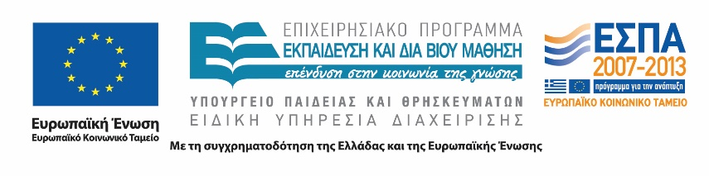

Περιεχόμενα
1. Τι είναι το Ελληνικό Πολυτονικό Σύστημα 4
2. Οδηγίες δημιουργίας προσβάσιμου εκπαιδευτικού υλικού για Ελληνικά Πολυτονικά Κείμενα 4
2.1 Πολυτονικό πληκτρολόγιο 4
2.2 Γραμματοσειρές που υποστηρίζουν πολυτονική γραφή 4
2.2.1 Χρησιμοποιώντας MS-Office 2007, 2010, 2013 4
2.2.2 Χρησιμοποιώντας LibreOffice 4.0 4
3. Υλικό προσβάσιμο από άτομα με αναπηρία 5
3.1 Μετατροπή σε κώδικα Braille 5
3.1.1 MS-Word 2007 5
3.1.2 MS-Word 2010 5
3.1.3 MS-Word 2013 5
3.1.4 LibreOffice 4.0 Writer 5
3.2 Αναγνώστες οθόνης 5
3.2.1 MS-Office 2007 6
3.2.2 MS-Office 2010 6
3.2.3 MS-Office 2013 7
3.2.4 LibreOffice 4.0 7

Τι είναι το Ελληνικό Πολυτονικό Σύστημα
Στο Ελληνικό Πολυτονικό Σύστημα χρησιμοποιούνται τα δύο πνεύματα, δηλαδή η ψιλή και η δασεία και οι τρεις τόνοι, δηλαδή η οξεία, η βαρεία και η περισπωμένη. Επίσης, χρησιμοποιείται και το σημείο της υπογεγραμμένης.

Οδηγίες δημιουργίας προσβάσιμου εκπαιδευτικού υλικού για Ελληνικά Πολυτονικά Κείμενα
Οι βασικές οδηγίες για να γράψετε κείμενα με το Ελληνικό Πολυτονικό Σύστημα είναι:
- να εγκαταστήσετε το πολυτονικό πληκτρολόγιο στον υπολογιστή σας.
- να επιλέξετε κατάλληλη γραμματοσειρά που να υποστηρίζει την πολυτονική γραφή.

Πολυτονικό πληκτρολόγιο
Για να γράψετε στο Ελληνικό Πολυτονικό Σύστημα στον υπολογιστή σας δεν χρειάζεται να έχετε εγκατεστημένο κάποιο ιδιαίτερο πρόγραμμα.
Εάν χρησιμοποιείτε κάποιο από τα: Windows XP, Vista ή Windows 7, 8, 8.1 το πολυτονικό πληκτρολόγιο υπάρχει ήδη στον υπολογιστή σας, αρκεί να το εγκαταστήσετε. Επίσης, εφόσον το πληκτρολόγιο είναι ρυθμισμένο στα Ελληνικά με το συνδυασμό πλήκτρων Ctrl+Shift μπορείτε να αλλάξετε από το Ελληνικό Πολυτονικό Σύστημα στο Ελληνικό Μονοτονικό Σύστημα.
- Οι έλεγχοι που αναφέρονται στο παρόν κείμενο πραγματοποιήθηκαν σε υπολογιστή με εγκατεστημένα Windows 8.1.

Γραμματοσειρές που υποστηρίζουν πολυτονική γραφή

Χρησιμοποιώντας MS-Office 2007, 2010, 2013
Για τη συγγραφή κειμένων με χρήση MS-Office 2007, 2010 2013 μπορούν να χρησιμοποιηθούν γραμματοσειρές που υποστηρίζουν την πολυτονική γραφή. Κάποιες από αυτές είναι:
Arial, Arial Unicode MS, Courier New, Calibri, Cambria, Consolas, Gabriola, Microsoft Sans Serif, Palatino Linotype, Segoe UI, Tahoma, Times New Roman και άλλες.

Χρησιμοποιώντας LibreOffice 4.0
Για τη συγγραφή κειμένων με χρήση LibreOffice 4.0 μπορούν να χρησιμοποιηθούν γραμματοσειρές που υποστηρίζουν την πολυτονική γραφή. Κάποιες από αυτές είναι:
Arial, Arial Unicode MS, Courier New, Calibri, Cambria, Consolas, Gabriola, Microsoft Sans Serif, Palatino Linotype, Segoe UI, Tahoma, Times New Roman και άλλες.

Υλικό προσβάσιμο από άτομα με αναπηρία
Ακολουθώντας τους παραπάνω βασικούς κανόνες μπορείτε να εξασφαλίσετε ότι το εκπαιδευτικό υλικό που θα δημιουργήσετε χρησιμοποιώντας το Ελληνικό Πολυτονικό Σύστημα θα είναι προσβάσιμο από άτομα με αναπηρία.

Μετατροπή σε κώδικα Braille
Έγιναν έλεγχοι ώστε να διαπιστωθεί ότι κείμενα γραμμένα με το Ελληνικό Πολυτονικό Σύστημα μεταφράζονται σωστά σε κώδικα Braille.
- Οι έλεγχοι πραγματοποιήθηκαν με την εφαρμογή συμβολομεταφραστή DBT 11.2 της duxburysystems.

MS-Word 2007
Έγγραφα που έχουν δημιουργηθεί με το MS-Word 2007 και περιέχουν κείμενα γραμμένα με το Ελληνικό Πολυτονικό Σύστημα μεταφράζονται σωστά σε κώδικα Braille.

MS-Word 2010
Έγγραφα που έχουν δημιουργηθεί με το MS-Word 2010 και περιέχουν κείμενα γραμμένα με το Ελληνικό Πολυτονικό Σύστημα μεταφράζονται σωστά σε κώδικα Braille.

MS-Word 2013
Έγγραφα που έχουν δημιουργηθεί με το MS-Word 2013 και περιέχουν κείμενα γραμμένα με το Ελληνικό Πολυτονικό Σύστημα μεταφράζονται σωστά σε κώδικα Braille.

LibreOffice 4.0 Writer
Έγγραφα που έχουν δημιουργηθεί με το LibreOffice 4.0 Writer και περιέχουν κείμενα γραμμένα με το Ελληνικό Πολυτονικό Σύστημα μεταφράζονται σωστά σε κώδικα Braille.

Αναγνώστες οθόνης
Έγιναν έλεγχοι ώστε να διαπιστωθεί ότι κείμενα γραμμένα με το Ελληνικό Πολυτονικό Σύστημα εκφωνούνται σωστά από λογισμικό Ανάγνωσης Οθόνης (screen reader).
- Oι έλεγχοι πραγματοποιήθηκαν με την εφαρμογή NVDA Version 2014.1 η οποία διατίθεται δωρεάν (π.χ. από το αποθετήριο ΑΘΗΝΑ http://access.uoa.gr/ATHENA/)
Χρησιμοποιήθηκαν δύο Συνθέτες Ομιλίας και συνολικά τέσσερις φωνές. Συγκεκριμένα:
- Συνθέτης ομιλίας eSpeak (διατίθεται δωρεάν μέσω του NVDA)
- Φωνή Greek.
- Φωνή Greek ancient.
- Συνθέτης ομιλίας της Loquento
- Φωνή Αφροδίτη
- Φωνή Άρτεμις.

MS-Office 2007

MS-Word 2007
Έγγραφα που έχουν δημιουργηθεί με το MS-Word 2007 και περιέχουν κείμενα γραμμένα με το Ελληνικό Πολυτονικό Σύστημα εκφωνούνται σωστά χρησιμοποιώντας το συνθέτη ομιλίας eSpeak και τη φωνή Greek ancient.

MS-PowerPoint 2007
Παρουσιάσεις που έχουν δημιουργηθεί με το MS-PowerPoint 2007 και περιέχουν κείμενα γραμμένα με το Ελληνικό Πολυτονικό Σύστημα εκφωνούνται σωστά χρησιμοποιώντας το συνθέτη ομιλίας eSpeak και τη φωνή Greek ancient.

PDF από MS-Word 2007
Αρχεία PDF που έχουν προκύψει από έγγραφα που έχουν δημιουργηθεί με το MS-Word 2007 και περιέχουν κείμενα γραμμένα με το Ελληνικό Πολυτονικό Σύστημα εκφωνούνται σωστά χρησιμοποιώντας το συνθέτη ομιλίας eSpeak και τη φωνή Greek ancient.

PDF από MS-PowerPoint 2007
Αρχεία PDF που έχουν προκύψει παρουσιάσεις που έχουν δημιουργηθεί με το MS-PowerPoint 2007 και περιέχουν κείμενα γραμμένα με το Ελληνικό Πολυτονικό Σύστημα δεν εκφωνούνται σωστά από κανέναν από τους συνθέτες ομιλίας που ελέγχθηκαν στο παρόν κείμενο.

MS-Office 2010

MS-Word 2010
Έγγραφα που έχουν δημιουργηθεί με το MS-Word 2010 και περιέχουν κείμενα γραμμένα με το Ελληνικό Πολυτονικό Σύστημα εκφωνούνται σωστά χρησιμοποιώντας το συνθέτη ομιλίας eSpeak και τη φωνή Greek ancient.

MS-PowerPoint 2010
Παρουσιάσεις που έχουν δημιουργηθεί με το MS-PowerPoint 2010 και περιέχουν κείμενα γραμμένα με το Ελληνικό Πολυτονικό Σύστημα εκφωνούνται σωστά χρησιμοποιώντας το συνθέτη ομιλίας eSpeak και τη φωνή Greek ancient.

PDF από MS-Word 2010
Αρχεία PDF που έχουν προκύψει από έγγραφα που έχουν δημιουργηθεί με το MS-Word 2010 και περιέχουν κείμενα γραμμένα με το Ελληνικό Πολυτονικό Σύστημα εκφωνούνται σωστά χρησιμοποιώντας το συνθέτη ομιλίας eSpeak και τη φωνή Greek ancient.

PDF από MS-PowerPoint 2010
Αρχεία PDF που έχουν προκύψει παρουσιάσεις που έχουν δημιουργηθεί με το MS-PowerPoint 2010 και περιέχουν κείμενα γραμμένα με το Ελληνικό Πολυτονικό Σύστημα εκφωνούνται σωστά χρησιμοποιώντας το συνθέτη ομιλίας eSpeak και τη φωνή Greek ancient.

MS-Office 2013

MS-Word 2013
Έγγραφα που έχουν δημιουργηθεί με το MS-Word 2013 και περιέχουν κείμενα γραμμένα με το Ελληνικό Πολυτονικό Σύστημα εκφωνούνται σωστά χρησιμοποιώντας το συνθέτη ομιλίας eSpeak και τη φωνή Greek ancient.

MS-PowerPoint 2013
Παρουσιάσεις που έχουν δημιουργηθεί με το MS-PowerPoint 2013 και περιέχουν κείμενα γραμμένα με το Ελληνικό Πολυτονικό Σύστημα εκφωνούνται σωστά χρησιμοποιώντας το συνθέτη ομιλίας eSpeak και τη φωνή Greek ancient.

PDF από MS-Word 2013
Αρχεία PDF που έχουν προκύψει από έγγραφα που έχουν δημιουργηθεί με το MS-Word 2013 και περιέχουν κείμενα γραμμένα με το Ελληνικό Πολυτονικό Σύστημα εκφωνούνται σωστά χρησιμοποιώντας το συνθέτη ομιλίας eSpeak και τη φωνή Greek ancient.

PDF από MS-PowerPoint 2013
Αρχεία PDF που έχουν προκύψει παρουσιάσεις που έχουν δημιουργηθεί με το MS-PowerPoint 2013 και περιέχουν κείμενα γραμμένα με το Ελληνικό Πολυτονικό Σύστημα δεν εκφωνούνται σωστά από κανέναν από τους συνθέτες ομιλίας που ελέγχθηκαν στο παρόν κείμενο.

LibreOffice 4.0

LibreOffice 4.0 Writer
Έγγραφα που έχουν δημιουργηθεί με το LibreOffice 4.0 Writer και περιέχουν κείμενα γραμμένα με το Ελληνικό Πολυτονικό Σύστημα εκφωνούνται σωστά χρησιμοποιώντας το συνθέτη ομιλίας eSpeak και τη φωνή Greek ancient.

LibreOffice 4.0 Impress
Παρουσιάσεις που έχουν δημιουργηθεί με το LibreOffice 4.0 Impress και περιέχουν κείμενα γραμμένα με το Ελληνικό Πολυτονικό Σύστημα εκφωνούνται σωστά χρησιμοποιώντας το συνθέτη ομιλίας eSpeak και τη φωνή Greek ancient.

PDF από LibreOffice 4.0 Writer
Αρχεία PDF που έχουν προκύψει από έγγραφα που έχουν δημιουργηθεί με το LibreOffice 4.0 Writer και περιέχουν κείμενα γραμμένα με το Ελληνικό Πολυτονικό Σύστημα εκφωνούνται σωστά χρησιμοποιώντας το συνθέτη ομιλίας eSpeak και τη φωνή Greek ancient.

PDF από LibreOffice 4.0 Impress
Αρχεία PDF που έχουν προκύψει παρουσιάσεις που έχουν δημιουργηθεί με το LibreOffice 4.0 Impress και περιέχουν κείμενα γραμμένα με το Ελληνικό Πολυτονικό Σύστημα εκφωνούνται σωστά χρησιμοποιώντας το συνθέτη ομιλίας eSpeak και τη φωνή Greek ancient.

